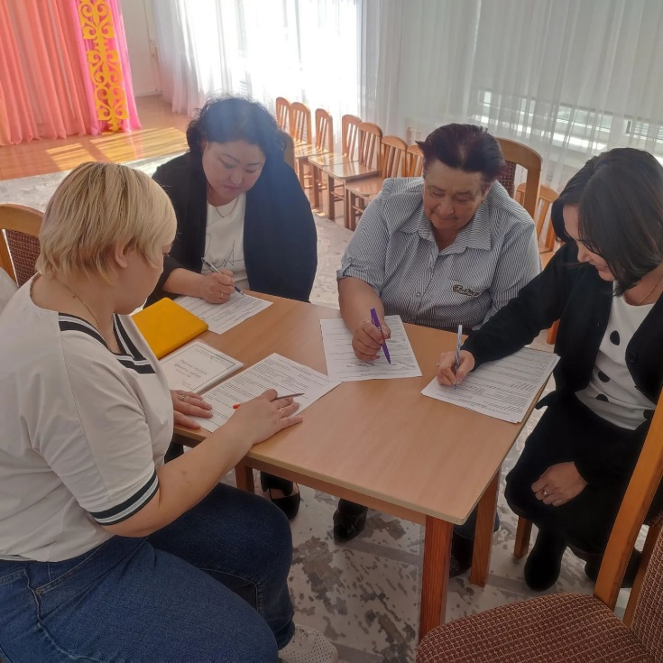 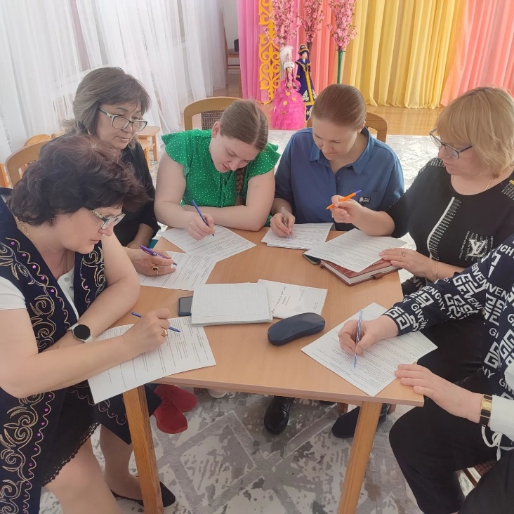

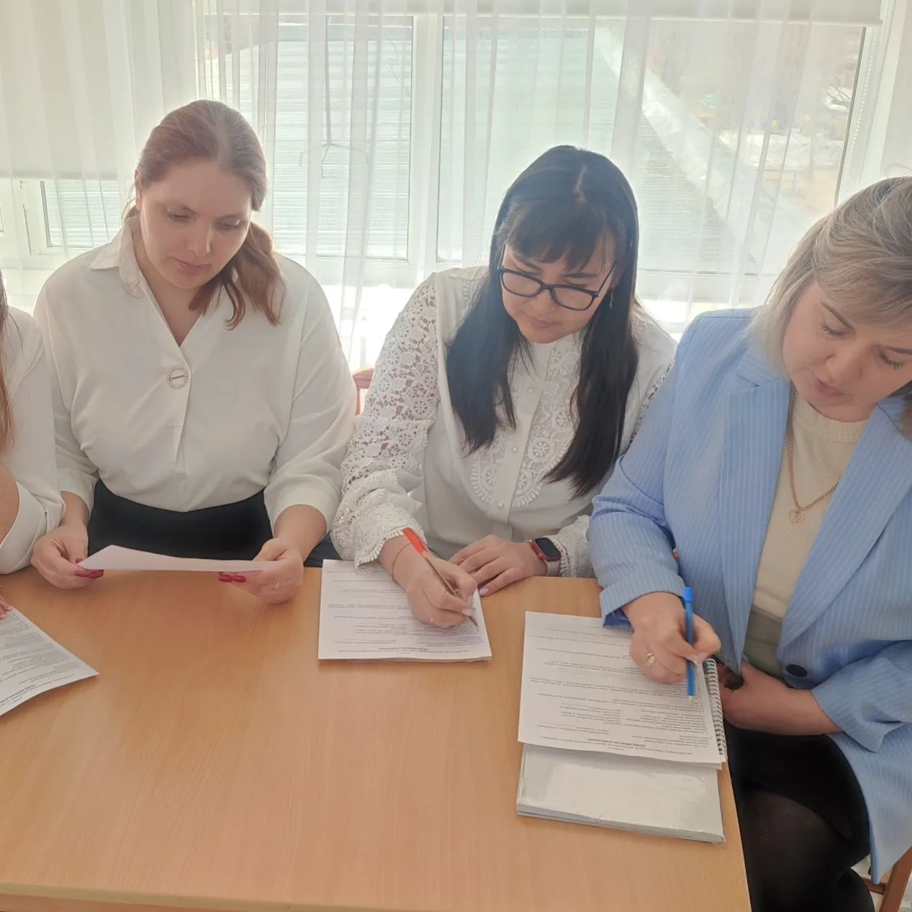

АНКЕТА  
для работников образовательной организации на предмет выявления фактов коррупции

**КГКП «Ясли-сад «Снегурочка»**

1. Что Вы понимаете под коррупцией?

-Подношение подарков должностным лицам

-Вымогательство

-Взяточничество

-Злоупотребление служебным положением

-Другое (*напишите*)_________________

2. По Вашему мнению, каковы главные причины коррупции?

-Низкие заработные платы - Несовершенство судебной системы

-Возможность принятия единоличного решения - Неадекватность наказания за факты

-Низкий уровень культуры у населения коррупции

-Национальные традиции, менталитет - Отсутствие общественного контроля

-Неразвитая экономика - Другое (*напишите*)______________

-Неразвитость гражданского общества

3.Проводились ли в Вашем учреждения совещания иные мероприятия, направленные на разъяснения законодательства в сфере противодействия коррупции?  
а) да ___________

б) нет ___________

4. Как вы относитесь к дарению подарков руководителю, заместителям руководителя, другим работникам образовательной организации, а также Вам в связи с должностным положением или в связи с исполнением должностных обязанностей?

а) отрицательно_________  
б) положительно________  
в) иной вариант ответа ________________________________________________________  
_____________________________________________________________________________  
  
5.Известны ли Вам факты о дарении подарков руководителю, заместителям руководителя, другим работникам образовательной организации в связи с их должностным положением или в связи с исполнением ими должностных обязанностей?

а) да_________  
б) нет________  
  
6.Имел ли место факт в Вашей образовательной организации склонения руководителя или сотрудника к совершению коррупционных правонарушений?

а) да_________  
б) нет________  
в) не знаю ___________________  
  
7.Известны ли Вам факты о получении или о даче взятки, коммерческого подкупа в Вашей образовательной организации?

а) да_________  
б) нет________  
в) не знаю ___________________

8.Имел ли место в Вашей образовательной организации факт понуждения родителей (законных) представителей к сбору денег, передачи иного имущества?  
а) да_________  
б) нет________  
в) не знаю ___________________  
  
9.Склоняли ли Вас к совершению коррупционного правонарушения?  
а) да_________  
б) нет__